

**tài liệu dự án**

**HỆ THỐNG QUẢN LÝ ĐÀO TẠO - EduSys**



|  |  |
| --- | --- |
| Giảng viên | : Nguyễn Hoàng Tiến |
| Học viên | : Hạ quyết Chiến |
| Lớp/Kỳ | : IT16302/FA21 |

September 18, 2021

LẬP TRÌNH CITY EDUCATION CENTER

MỤC LỤC

1 Giới thiệu dự án 4

1.1 Giới thiệu công ty LapTrinhCity 4

1.2 Yêu cầu của công ty 4

1.3 Lập kế hoạch dự án 4

2 Phân tích yêu cầu khách hàng 5

2.1 Sơ đồ Use Case 5

2.2 Đặc tả yêu cầu hệ thống (SRS) 5

2.2.1 Quản lý nhân viên 5

2.2.2 Quản lý chuyên đề 5

2.2.3 Quản lý người học 6

2.2.4 Quản lý khóa học 6

2.2.5 Quản lý học viên 7

2.2.6 Quản lý tổng hợp – thống kê 7

2.2.7 Đăng nhập 7

2.2.8 Đổi mật khẩu 8

2.3 Sơ đồ triển khai và yêu cầu hệ thống 8

2.3.1 Sơ đồ triển khai 8

2.3.2 Yêu cầu hệ thống 8

3 Thiết kế ứng dụng 9

3.1 Mô hình công nghệ ứng dụng 9

3.2 Thực thể 10

3.2.1 Sơ đồ quan hệ thực thể (ERD) 10

3.2.2 Chi tiết thực thể 11

3.3 Giao diện 14

3.3.1 Sơ đồ tổ chức giao diện 14

3.3.2 Giao diện cửa sổ chính 14

3.3.3 Giao diện chức năng 15

3.3.4 Các giao diện hỗ trợ khác 21

4 Thực hiện dự án 23

4.1 Tạo giao diện với Swing 23

4.1.1 Cửa sổ chính (EduSysJFrame) 23

4.1.2 Các cửa sổ quản lý 24

4.1.3 Cửa sổ tổng hợp thống kê (ThongKeJDialog) 27

4.1.4 Các giao diện hỗ trợ khác 28

4.2 Tạo CSDL với SQL Server 31

4.2.1 Sơ đồ quan hệ 31

4.2.2 Chi tiết các bảng 31

4.2.3 Thủ tục lưu 32

4.3 Lập trình CSDL 34

4.3.1 Mô hình tổ chức lập trình CSDL 34

4.3.2 JdbcHelper (XJdbc) 34

4.3.3 Entity Class và DAO 35

4.4 Thư viện tiện ích 36

4.4.1 Cửa sổ chính EduSysJFrame 37

4.4.2 Các cửa sổ hỗ trợ tổ chức 37

4.4.3 Các cửa sổ chức năng quản lý 37

4.4.4 Cửa sổ chức năng tổng hợp - thống kê 39

5 Kiểm thử phần mềm và sửa lỗi 39

5.1 DangNhapJDialog 39

5.2 DoiMatKhauJDialog 40

5.3 NhanVienJDialog 40

5.4 ChuyenDeJDialog 40

5.5 NguoiHocJDialog 40

5.6 KhoaHocJDialog 40

5.7 HocVienJDialog 40

5.8 ThongKeJDialog 40

6 Đóng gói và triển khai 41

6.1 Sản phẩm phần mềm 41

6.2 Hướng dẫn cài đặt 41

7 KẾT LUẬN 41

7.1 Khó khăn 41

7.2 Thuận lợi 41

# Giới thiệu dự án

## Giới thiệu công ty LapTrinhCity

* LapTrinhCity đang đào tạo các khóa khóa tin học ngắn hạn theo chuyên đề như Photoshop , Java , Web…
* Hiện tại việc quản lý **khóa học** , **học viên** , **bảng điểm** và **doanh thu** hiện đang thực hiện thông qua Excel.
* Và hiện tại Trung Tâm đang gặp khó khan khi **số lượng người học** ngày một nhiều nên việc quản lý Excel gặp rất nhiều khó khăn.

## Yêu cầu của công ty

* Nghiệp Vụ
* Quản Lý : chuyên đề , khóa học , người học , học viên
* Tổng Hợp : điểm , doanh thu , số lượng người học
* Bảo Mật
* Phải đăng nhập
* Trưởng phòng : tấ cả
* Nhân viên không xóa dữ liệu và doanh thu
* Hệ Thống
* Swing & JDBC
* SQL Server 2008
* JDK 1.8+
* Tính khả thi : có

## Lập kế hoạch dự án

|  |  |  |  |  |
| --- | --- | --- | --- | --- |
| **TT** | **Hạng mục** | **Bắt đầu** | **Kết thúc** | **Kết quả** |
| 1 | Phân tích yêu cầu khách hàng | 18-09-2021 | 18-09-2021 | 100% |
| 1.1 | Vẽ sơ đồ use cases | 20-09-2021 | 20-09-2021 | 100% |
| 1.2 | Đặc tả yêu cầu hệ thống (SRS) | 19-09-2021 | 22-09-2021 | 100% |
| 2 | Thiết kế ứng dụng | 21-09-2021 | 22-09-2021 | 100% |
| 2.1 | Thiết kế mô hình công nghệ | 21-09-2021 | 21-09-2021 | 100% |
| 3 | Thực hiện dự án | 23-09-2021 |  |  |
| 3.1 | Tạo giao diện | 23-09-2021 | 24-09-2021 | 100% |
| 4 | Kiểm thử |  |  |  |
| 4.1 | Xây dựng kịch bảng kiểm thử |  |  |  |
| 5 | Đóng gói & triển khai |  |  |  |
| 5.1 | Đóng gói sản phẩm |  |  |  |

# Phân tích yêu cầu khách hàng

## Sơ đồ Use Case

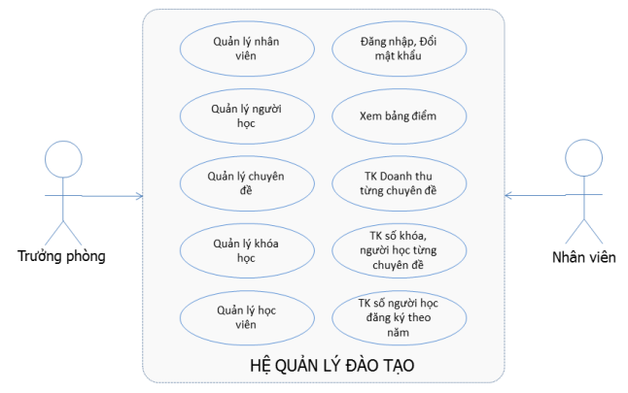

## Đặc tả yêu cầu hệ thống (SRS)

### Quản lý nhân viên

* **Mô tả chức năng:**

Chức năng quản lý nhân viên được sử dụng để quản lý thông tin nhân viên. Yêu cầu của chức năng này là liệt kê danh sách nhân viên, xem thông tin chi tiết của mỗi nhân viên, thêm nhân viên mới, cập nhật thông tin hoặc xóa nhân viên đã tồn tài.

* **Dữ liệu liên quan:**

Thông tin của nhân viên gồm: mã nhân viên, họ và tên, mật khẩu đăng nhập, vai trò của nhân viên (gồm trưởng phòng và nhân viên bình thường).

* **Đối tượng sử dụng:**

Sau khi đăng nhập thì nhân viên nào cũng có thể sử dụng chức năng này, ngoại trừ xóa thì chỉ có trưởng phòng mới sử dụng được.

### Quản lý chuyên đề

* **Mô Tả Chức Năng**:

Chức năng quản lý chuyên đề sử dụng để quản lý thông tin chuyên đề. Yêu cầu cảu chức năng này là xem thông tin những chuyên đề đã nhập sẵn ở bên trong, nhập mới để đưa vào về thống, xóa bỏ một chuyên đề có trong hệ thống, cập nhật lại thông tin chuyên đề, tìm lại một dữ liệu đã nhập, di chuyển giữa các mẫu để xem từng cái,xóa trắng form để nhập mới.

* **Dữ liệu liên quan:**

Thông tin chuyên đề gồm: Mã chuyên đề, tên chuyên đề, thời lượng, học phí, hình logo, mô tả chuyên đề.

* **Đối tượng sử dụng:**

Sau khi đăng nhập thì nhân viên nào cũng có thể sử dụng chức năng này, ngoại trừ xóa thì chỉ có trưởng phòng mới sử dụng được.

### Quản lý người học

* **Mô Tả Chức Năng**:

Chức năng quản lý người học sử dụng để quản lý thông tin người học. Yêu cầu cảu chức năng này là xem thông tin những người học đã nhập sẵn ở bên trong, nhập mới để đưa vào về thống, xóa bỏ một người học có trong hệ thống, cập nhật lại thông tin người học, tìm lại một dữ liệu đã nhập, di chuyển giữa các mẫu để xem từng cái,xóa trắng form để nhập mới.

* **Dữ liệu liên quan:**

Thông tin người học gồm: Mã người học, họ và tên, giới tính, ngày sinh, địa chỉ Email, số điên thoại, ghi chú.

* **Đối tượng sử dụng:**

Sau khi đăng nhập thì nhân viên nào cũng có thể sử dụng chức năng này, ngoại trừ xóa thì chỉ có trưởng phòng mới sử dụng được.

### Quản lý khóa học

* **Mô Tả Chức Năng**:

Chức năng quản lý khóa học sử dụng để quản lý thông tin khóa học. Yêu cầu cảu chức năng này là xem thông tin những khóa học đã nhập sẵn ở bên trong, nhập mới để đưa vào về thống, xóa bỏ một khóa học có trong hệ thống, cập nhật lại thông tin khóa học, tìm lại một dữ liệu đã nhập, di chuyển giữa các mẫu để xem từng cái,xóa trắng form để nhập mới.

* **Dữ liệu liên quan:**

Thông tin khóa học gồm: Chuyên đề, khai giảng, học phí, thời lượng, người tạo, ngày tạo, ghi chú.

* **Đối tượng sử dụng:**

Sau khi đăng nhập thì nhân viên nào cũng có thể sử dụng chức năng này, ngoại trừ xóa thì chỉ có trưởng phòng mới sử dụng được.

### Quản lý học viên

* **Mô Tả Chức Năng**:

Chức năng quản lý học viên sử dụng để quản lý thông tin học viên. Yêu cầu cảu chức năng này là xem thông tin những học viên đã nhập sẵn ở bên trong, nhập mới để đưa vào về thống, xóa bỏ một học viên có trong hệ thống, cập nhật lại thông tin học viên, tìm lại một dữ liệu đã nhập, di chuyển giữa các mẫu để xem từng cái,xóa trắng form để nhập mới.

* **Dữ liệu liên quan:**

Thông tin học viên gồm: Mã học viên, mã khóa học, mã người học, điểm

* **Đối tượng sử dụng:**

Sau khi đăng nhập thì nhân viên nào cũng có thể sử dụng chức năng này, ngoại trừ xóa thì chỉ có trưởng phòng mới sử dụng được.

### Quản lý tổng hợp – thống kê

* **Mô Tả Chức Năng**:

Chức năng quản lý tổng hợp thống kê sử dụng để quản lý thông tin bảng điểm theo lớp, người học theo năm, tổng hợp điểm theo chuyên đề, doanh thu. Yêu cầu cảu chức năng này là xem thông tin những tổng hợp thống kê đã nhập sẵn ở bên trong.

* **Dữ liệu liên quan:**
* **Đối tượng sử dụng:**

Sau khi đăng nhập thì nhân viên nào cũng có thể sử dụng chức năng này, ngoại trừ xóa thì chỉ có trưởng phòng mới sử dụng được.

### Đăng nhập

* **Mô Tả Chức Năng**:

Đăng Nhập được sử dụng để giúp phân quyền sử dụng giữa nhân viên và trưởng phòng.

* **Dữ liệu liên quan:**

Đăng nhập gồm : Mã nhân viên,mật khẩu,vai trò.

* **Đối tượng sử dụng:**

Tất cả nhân viên và trưởng phòng trong công ty đều có thể sử dụng chức năng đăng nhập.

### Đổi mật khẩu

* **Mô Tả Chức Năng**:

Đổi mật khẩu được sử dụng để thay đổi thông tin đăng nhập cũ của nhân viên, trưởng phòng.

* **Dữ liệu liên quan:**

Đổi Mật Khẩu gồm:Mã nhân viên,mật khẩu cũ,mật khẩu mới.

* **Đối tượng sử dụng:**
* Tất cả nhân viên và trưởng phòng trong công ty đều có thể sử dụng chức năng đổi mật khẩu.

## Sơ đồ triển khai và yêu cầu hệ thống

### Sơ đồ triển khai

### Yêu cầu hệ thống

* Hệ Thống
* Swing & JDBC
* SQL Server 2008
* JDK 1.8+

# Thiết kế ứng dụng

## Mô hình công nghệ ứng dụng

## Thực thể

### Sơ đồ quan hệ thực thể (ERD)

### Chi tiết thực thể

#### Thực thể Nhân viên

|  |  |  |
| --- | --- | --- |
| **Thuộc tính** | **Kiểu dữ liệu** | **Mô tả** |
| MaNV | Nvarchar(50) | Mã nhân viên |
| MatKhau | Nvarchar(50) | Mật khẩu |
| HoTen | Nvarchar(50) | Họ và tên nhân viên |
| VaiTro | Bit | Vai trò gồm trưởng phòng và nhân viên bình thường |

#### Thực thể Chuyên đề

|  |  |  |
| --- | --- | --- |
| **Thuộc tính** | **Kiểu dữ liệu** | **Mô tả** |
| MaCD | Nchar(5) | Mã chuyên đề |
| TenCD | Nvarchar(50) | Tên chuyên đề |
| HocPhi | Float | Học phí của chuyên đề |
| ThoiLuong | Int | Tổng thời gian học chuyên đề |
| Hinh | Nvarchar(50) | Hình ảnh của chuyên đề |
| Mota | Nvarchar(255) | Tóm tắt những gì sẽ học trông chuyên đề |

#### Thực thể Người học

|  |  |  |
| --- | --- | --- |
| **Thuộc tính** | **Kiểu dữ liệu** | **Mô tả** |
| MaNH | Int Identity(1,1) | Mã người học |
| Hoten | Nvarchar(50) | Họ và tên người học |
| NgaySinh | Date | Ngày tháng năm sinh của người học |
| GioiTinh | Bit | Giới tính của người học |
| DienThoai | Nvarchar(50) | Số điện thoại của người học |
| Email | Nvarchar(50) | Email của người học |
| GhiChu | Nvarchar(50) | Những điều cần chú ý của người học |
| MaNV | Nvarchar(50) | Mã nhân viên của người dạy người học |
| NgayTao | Date | Ngày tạo(ngày đăng ký)của người học |

#### Thực thể Khóa học

|  |  |  |
| --- | --- | --- |
| **Thuộc tính** | **Kiểu dữ liệu** | **Mô tả** |
| MaKH | Int | Mã khóa học |
| MaCD | Nchar(5) | Mã chuyên đề |
| HocPhi | Float | Học phí của khóa học |
| ThoiLuong | Int | Thời lượng học của khóa học |
| NgayKG | Date | Ngày khai giảng khóa học |
| GhiChu | Nvarchar(50) | Ghi chú của khóa học |
| MaNV | Nvarchar(50) | Mã nhân viên quản lý khóa học |
| NgayTao | Date Default GetDate() | Ngày tạo của khóa học |

#### Thực thể Học viên

|  |  |  |
| --- | --- | --- |
| **Thuộc tính** | **Kiểu dữ liệu** | **Mô tả** |
| MaHV | Int Identity(1,1) | Mã học viên |
| MaKH | Int | Mã khách hang của học viên |
| MaNH | Nchar(7) | Mã người học của học viên |
| Diem | Float | Điểm của học viên |

## Giao diện

### Sơ đồ tổ chức giao diện

### Giao diện cửa sổ chính

**Giao diện:**

**Mô tả hoạt động**

|  |  |  |  |
| --- | --- | --- | --- |
| **TT** | **Điều khiển** | **Sự kiện** | **Mô tả hoạt động** |
| 1 | Cửa sổ | Initialize | Đưa cửa sổ ra giữa màn hình |
| 2 | [Đăng xuất] | Click | Đăng xuất và hiển thị DangNhapJDialog |
| 3 | [Đổi mật khẩu] | Click | Hiển thị DoiMatKhauJDialog |
| 4 | [Chuyên đề] | Click | Hiển thị ChuyenDeJDialog |
| 5 | [Bảng điểm] | Click | Hiển thị ThongKeJDialog.Tabs[0] |
|  | … |  |  |

### Giao diện chức năng

* *Phác thảo giao diện cho tất cả các cửa sổ chức năng và các cửa sổ hỗ trợ tổ chức*

#### Cửa sổ quản lý nhân viên

**Giao diện**

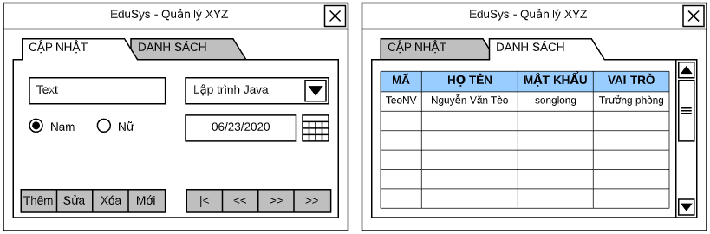

**Mô tả hoạt động**

|  |  |  |  |
| --- | --- | --- | --- |
| **TT** | **Điều khiển** | **Sự kiện** | **Mô tả hoạt động** |
| 1 | Cửa sổ | Initialize | Hiển thị tất cả nhân viên lên bảng |
| 2 | [Thêm] | Click | Validation, Thêm vào CSDL một nhân viên mới với dữ liệu nhập từ form |
| 3 | [Sửa] | Click | Validation, Cập nhật thông tin nhân viên đang xem trên form vào CSDL |
| 4 | [Xóa] | Click | Xóa nhân viên có mã đang xem trên form |
| 5 | [Mới] | Click | Xóa trắng form |
| 6 | Bảng | Click | Hiển thị thông tin của nhân viên trên hàng được chọn của bảng lên form để xem |
| 7 | [|<] | Click | Hiển thị thông tin của nhân viên của hàng đầu tiên của bảng lên form để xem |
| 8 | [<<] | Click | Hiển thị thông tin của nhân viên của hàng kế trước hàng được chọn của bảng lên form để xem |
| 9 | [>>] | Click | Hiển thị thông tin của nhân viên của hàng kế sau hàng được chọn của bảng lên form để xem |
| 10 | [>|] | Click | Hiển thị thông tin của nhân viên của hàng cuối cùng của bảng lên form để xem |

#### Cửa sổ quản lý chuyên đề

**Giao diện:**

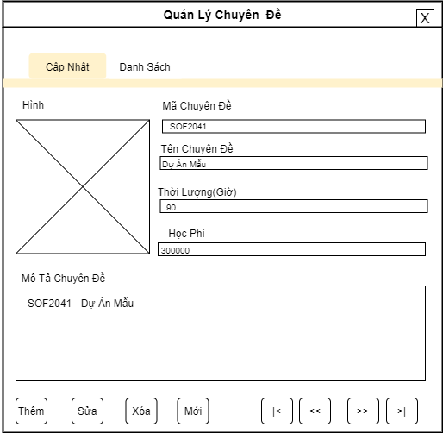

**Mô tả hoạt động:**

|  |  |  |  |
| --- | --- | --- | --- |
| **TT** | **Điều khiển** | **Sự kiện** | **Mô tả hoạt động** |
| 1 | Cửa sổ | Initialize | Hiển thị tất cả chuyên đề lên bảng |
| 2 | [Thêm] | Click | Validation, Thêm vào CSDL một chuyên đề mới với dữ liệu nhập từ form |
| 3 | [Sửa] | Click | Validation, Cập nhật thông tin chuyên đề đang xem trên form vào CSDL |
| 4 | [Xóa] | Click | Xóa chuyên đề có mã đang xem trên form |
| 5 | [Mới] | Click | Xóa trắng form |
| 6 | Bảng | Click | Hiển thị thông tin của chuyên đề trên hàng được chọn của bảng lên form để xem |
| 7 | [|<] | Click | Hiển thị thông tin của chuyên đề của hàng đầu tiên của bảng lên form để xem |
| 8 | [<<] | Click | Hiển thị thông tin của chuyên đề của hàng kế trước hàng được chọn của bảng lên form để xem |
| 9 | [>>] | Click | Hiển thị thông tin của chuyên đề của hàng kế sau hàng được chọn của bảng lên form để xem |
| 10 | [>|] | Click | Hiển thị thông tin của chuyên đề của hàng cuối cùng của bảng lên form để xem |

#### Cửa sổ quản lý người học

**Giao diện:**

**Mô tả hoạt động:**

|  |  |  |  |
| --- | --- | --- | --- |
| **TT** | **Điều khiển** | **Sự kiện** | **Mô tả hoạt động** |
| 1 | Cửa sổ | Initialize | Hiển thị tất cả người học lên bảng |
| 2 | [Thêm] | Click | Validation, Thêm vào CSDL một người học mới với dữ liệu nhập từ form |
| 3 | [Sửa] | Click | Validation, Cập nhật thông tin người học đang xem trên form vào CSDL |
| 4 | [Xóa] | Click | Xóa người học có mã đang xem trên form |
| 5 | [Mới] | Click | Xóa trắng form |
| 6 | [Học Viên] | Click | Hiển Thị Cửa Sổ Học Viên |
| 7 | Bảng | Click | Hiển thị thông tin của người học trên hàng được chọn của bảng lên form để xem |
| 8 | [|<] | Click | Hiển thị thông tin của người học của hàng đầu tiên của bảng lên form để xem |
| 9 | [<<] | Click | Hiển thị thông tin của người học của hàng kế trước hàng được chọn của bảng lên form để xem |
| 10 | [>>] | Click | Hiển thị thông tin của người học của hàng kế sau hàng được chọn của bảng lên form để xem |
| 11 | [>|] | Click | Hiển thị thông tin của người học của hàng cuối cùng của bảng lên form để xem |

#### Cửa sổ quản lý khóa học

**Giao diện:**

**Mô tả hoạt động:**

|  |  |  |  |
| --- | --- | --- | --- |
| **TT** | **Điều khiển** | **Sự kiện** | **Mô tả hoạt động** |
| 1 | Cửa sổ | Initialize | Hiển thị tất cả khóa học lên bảng |
| 2 | [Thêm] | Click | Validation, Thêm vào CSDL một khóa học mới với dữ liệu nhập từ form |
| 3 | [Sửa] | Click | Validation, Cập nhật thông tin khóa học đang xem trên form vào CSDL |
| 4 | [Xóa] | Click | Xóa khóa học có mã đang xem trên form |
| 5 | [Mới] | Click | Xóa trắng form |
| 6 | Bảng | Click | Hiển thị thông tin của khóa học trên hàng được chọn của bảng lên form để xem |
| 7 | [|<] | Click | Hiển thị thông tin của khóa học của hàng đầu tiên của bảng lên form để xem |
| 8 | [<<] | Click | Hiển thị thông tin của khóa học của hàng kế trước hàng được chọn của bảng lên form để xem |
| 9 | [>>] | Click | Hiển thị thông tin của khóa học của hàng kế sau hàng được chọn của bảng lên form để xem |
| 10 | [>|] | Click | Hiển thị thông tin của khóa học của hàng cuối cùng của bảng lên form để xem |

#### Cửa sổ quản lý học viên

**Giao diện:**

#### Cửa sổ thống kê

**Giao diện:**

### Các giao diện hỗ trợ khác

#### Cửa sổ chào

**Giao diện**



#### Cửa sổ đăng nhập

**Giao diện**

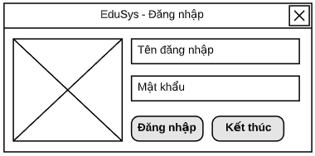

#### Cửa sổ đổi mật khẩu

**Giao diện:**

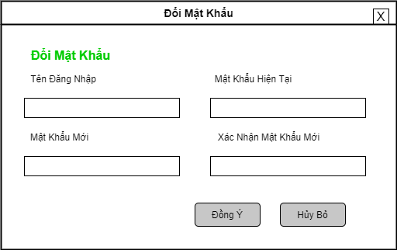

#### Cửa sổ giới thiệu

**Giao diện:**

#### Cửa sổ hướng dẫn

**Giao diện:**

**<Hình>**

**Mô tả hoạt động:**

|  |  |  |  |
| --- | --- | --- | --- |
| **TT** | **Điều khiển** | **Sự kiện** | **Mô tả hoạt động** |
| 1 | …. |  |  |
| 2 |  |  |  |

# Thực hiện dự án

## Tạo giao diện với Swing

* *Mỗi của sổ chức năng cần làm rõ các mục sau đây:*
  + *Hình giao diện của cửa sổ chức năng*
  + *Bảng mô tả các điều khiển (control) và tên của chúng*

### Cửa sổ chính (EduSysJFrame)

**Giao diện**

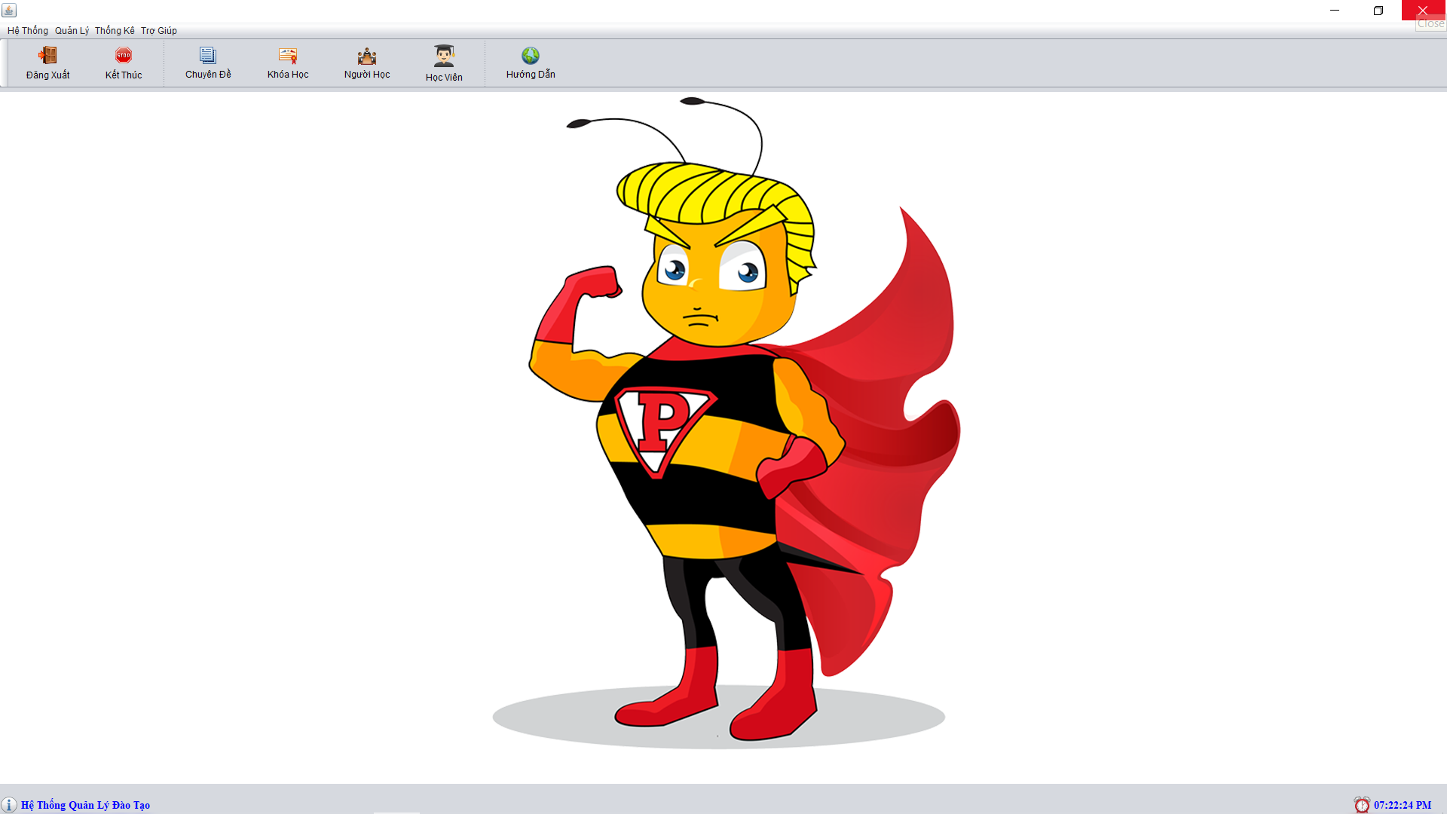

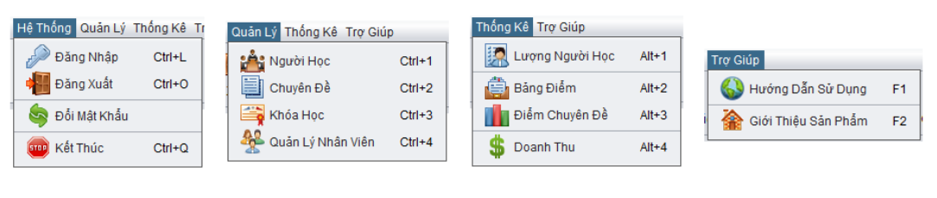

### Các cửa sổ quản lý

#### Cửa sổ quản lý nhân viên (NhanVienJDialog)

**Giao diện**

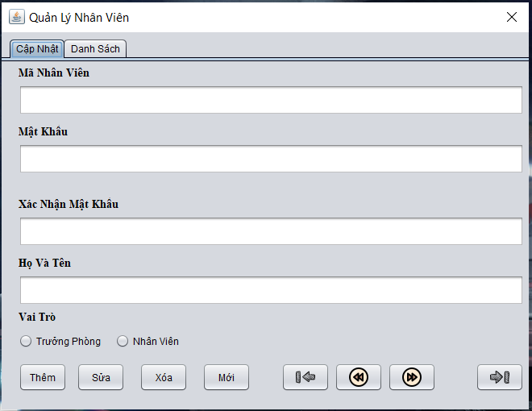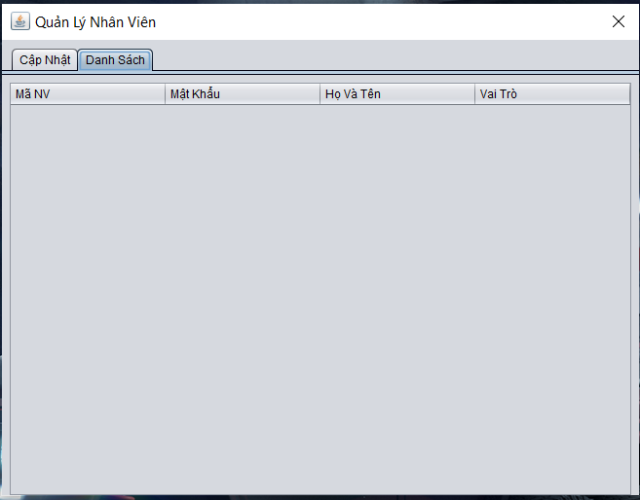

#### Cửa sổ quản lý chuyên đề (ChuyenDeJDialog)

**Giao diện**

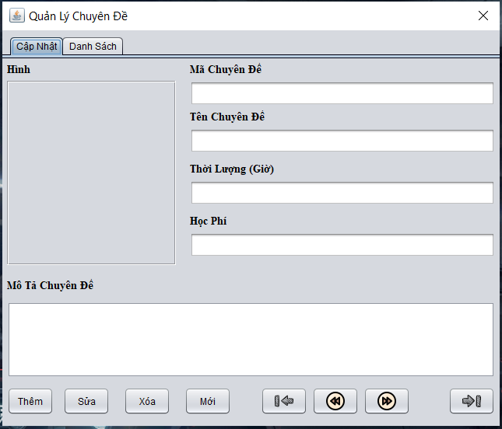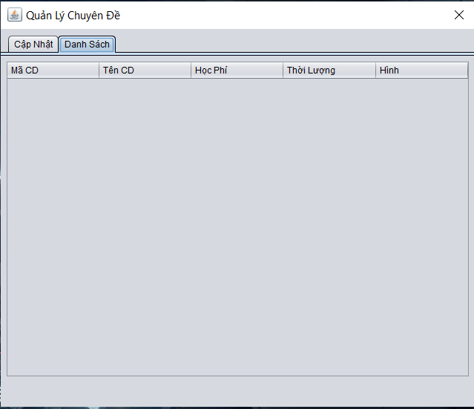

#### Cửa sổ quản lý người học (NguoiHocJDialog)

**Giao diện**

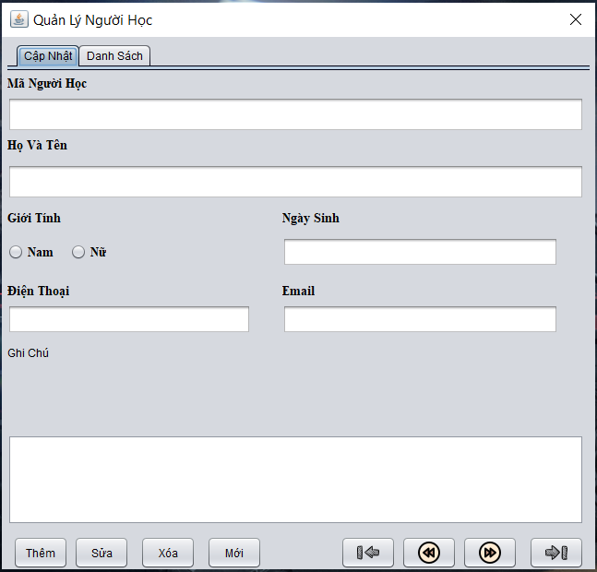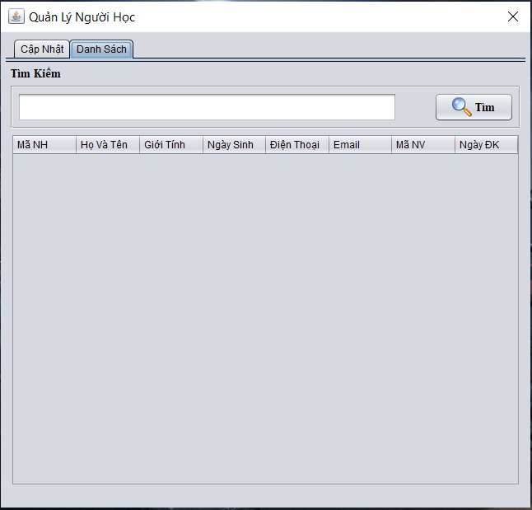

#### Cửa sổ quản lý khóa học (KhoaHocJDialog)

**Giao diện**

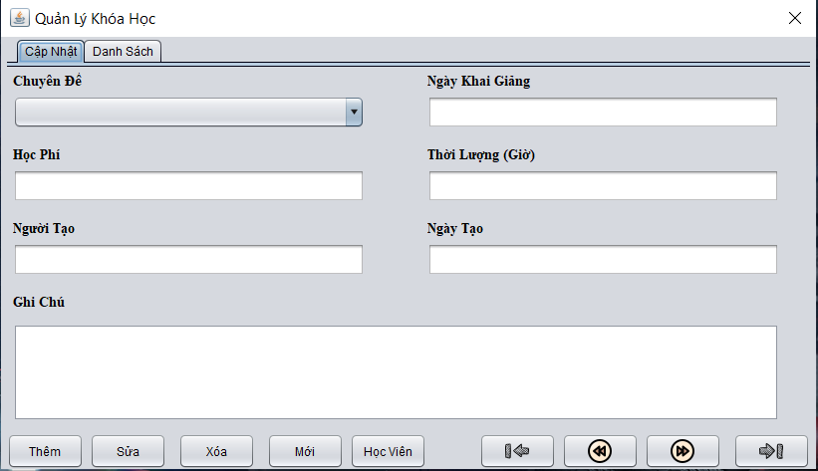

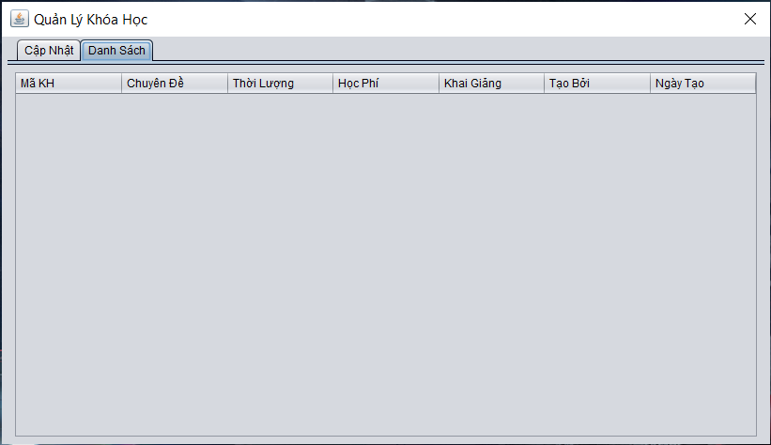

#### Cửa sổ quản lý học viên (HocVienJDialog)

**Giao diện**

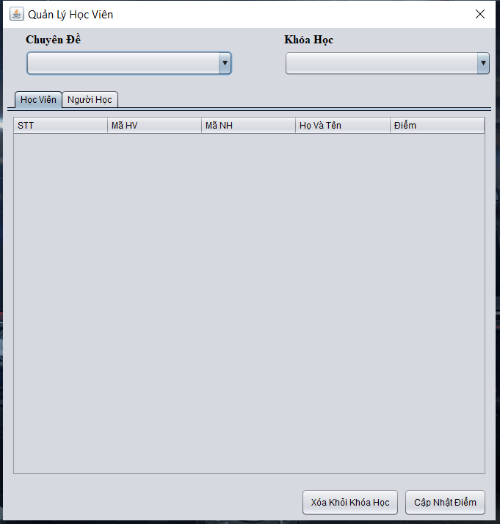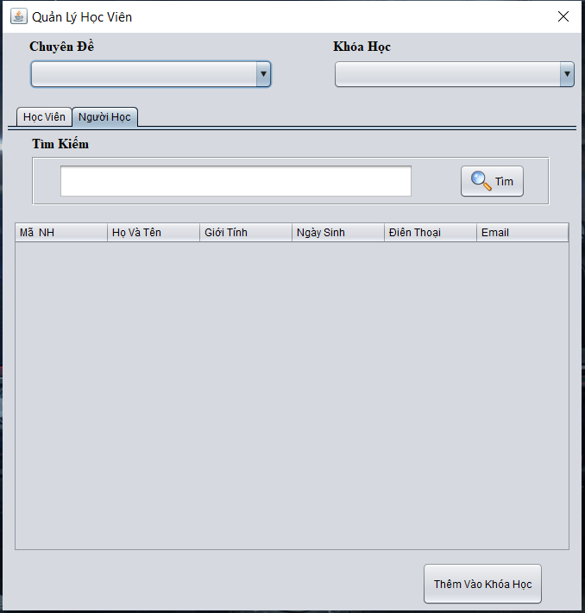

### Cửa sổ tổng hợp thống kê (ThongKeJDialog)

**Giao diện**

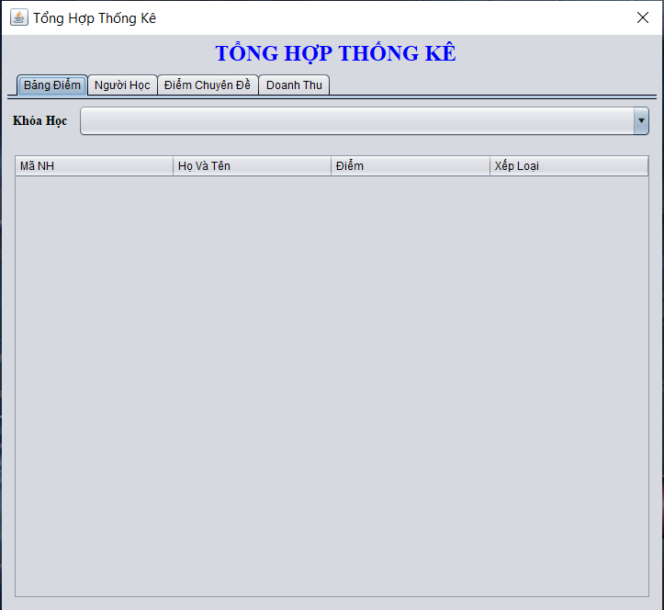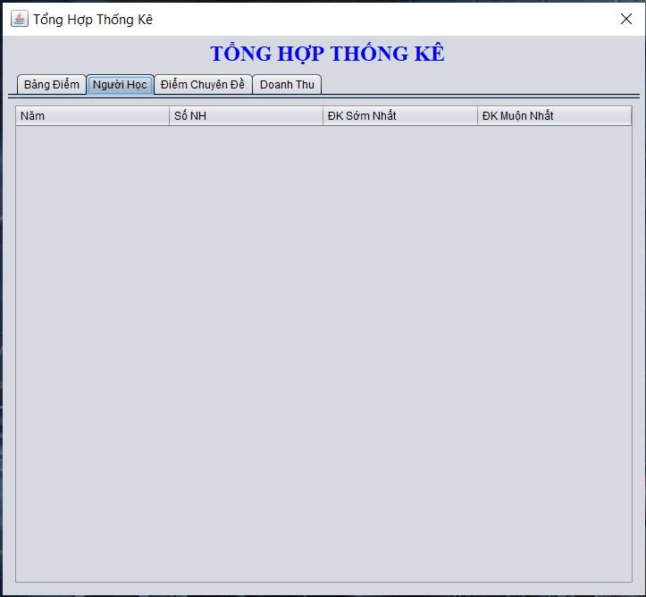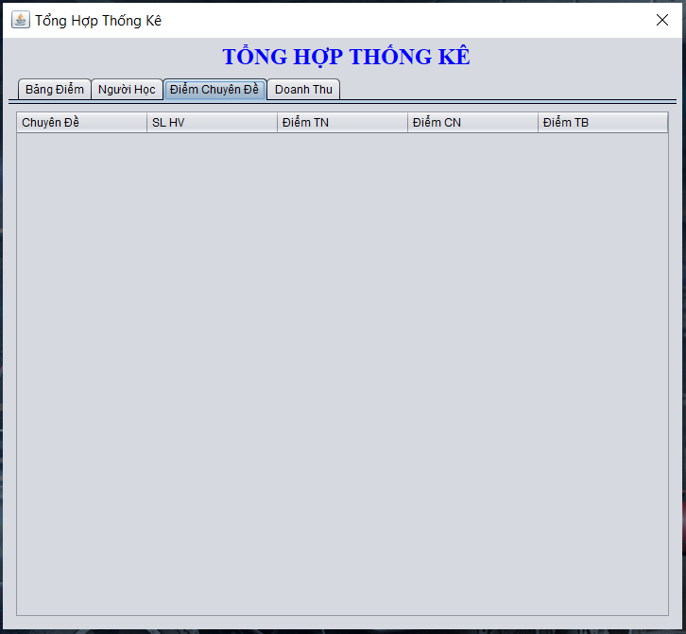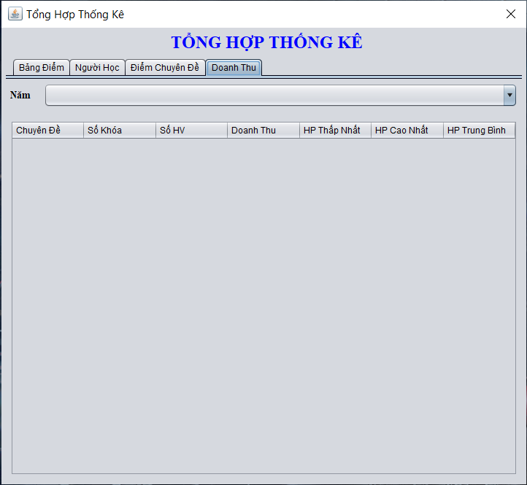

### Các giao diện hỗ trợ khác

#### Cửa sổ chào (ChaoJDialog)

**Giao diện**

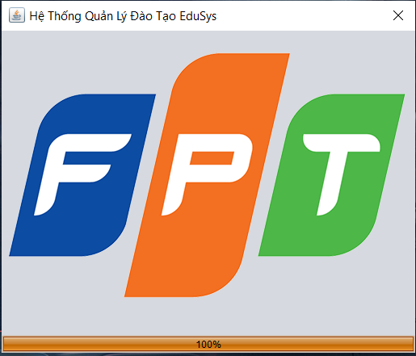

#### Cửa sổ giới thiệu (GioiThieuJDialog)

**Giao diện**

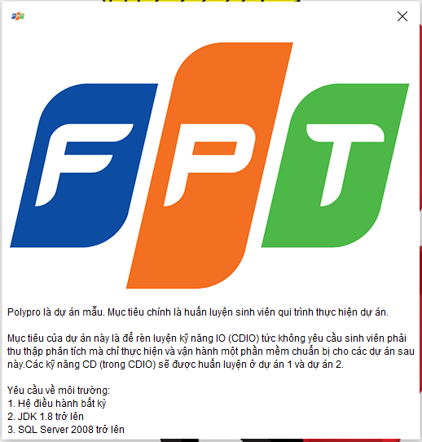

#### Cửa sổ đăng nhập (DangNhapJDialog)

**Giao diện**

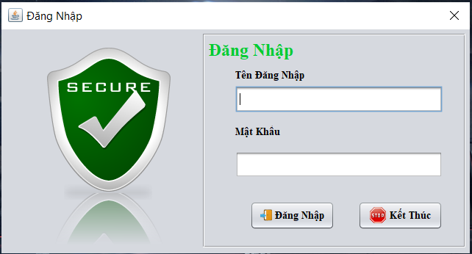

#### Cửa sổ đổi mật khẩu (DoiMatKhauJDialog)

**Giao diện**

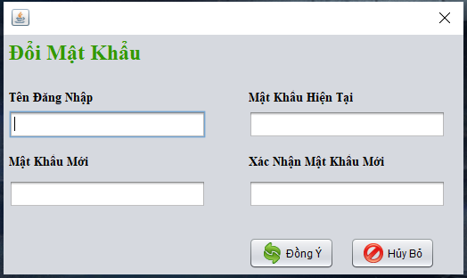

## Tạo CSDL với SQL Server

### Sơ đồ quan hệ

* *Hình: Sơ đồ quan hệ*
* *Ràng buộc: Mô tả ràng buộc của các quan hệ*

### Chi tiết các bảng

* *Mỗi bảng cần viết theo hướng dẫn sau đây:*

#### Bảng NhanVien

**Cấu trúc bảng**

|  |  |  |  |
| --- | --- | --- | --- |
| **Tên cột** | **Kiểu dữ liệu** | **Ràng buộc** | **Mô tả** |
| MaNV | NVARCHAR(50) | PK, NOT NULL | Mã nhân viên |
| MatKhau | NVARCHAR(50) | NOT NULL | Mật khẩu |
| HoTen | NVARCHAR(50) | NOT NULL | Họ và tên |
| VaiTro | BIT | DEFAULT 0 | 1 là trưởng phòng, 0 là nhân viên |

#### Bảng ChuyenDe

**Cấu trúc bảng**

|  |  |  |  |
| --- | --- | --- | --- |
| **Tên cột** | **Kiểu dữ liệu** | **Ràng buộc** | **Mô tả** |
| MaCD | NCHAR(5) | PK,NOT NULL | Mã Chuyên Đề |
| TenCD | NVARCHAR(50) | NOT NULL | Tên Chuyên Đề |
| HocPhi | FLOAT | NOT NULL | Học Phí Của Chuyên Đề |
| ThoiLuong | INT | NOT NULL | Thời Gian Học Của Chuyên Đề |
| Hinh | NVARCHAR(50) | NOT NULL | Hình Ảnh |
| MoTa | NVARCHAR(255) | NOT NULL | Mô Tả Chuyên Đề |

#### Bảng NguoiHoc

**Cấu trúc bảng**

|  |  |  |  |
| --- | --- | --- | --- |
| **Tên cột** | **Kiểu dữ liệu** | **Ràng buộc** | **Mô tả** |
| MaNH | NCHAR(7) | PK,NOT NULL | Mã Người Học |
| HoTen | NVARCHAR(50) | NOT NULL | Họ Và Tên Người Học |
| NgaySinh | DATE | NOT NULL | Ngày Sinh Của Người Học |
| GioiTinh | BIT | NOT NULL | 1 là nam, 0 là nữ |
| DienThoai | NVARCHAR(50) | NOT NULL | Số Điện Thoại Của Người Học |
| Email | NVARCHAR(50) | NOT NULL | Email Của Người Học |
| GhiChu | NVARCHAR(50) | NOT NULL | Ghi Chú |
| MaNV | NVARCHAR(50) | FK,NOT NULL | Mã Nhân Viên |
| NgayTao | DATE DEFAULT GETDATE() | NOT NULL | Ngày Tạo |

#### Bảng KhoaHoc

**Cấu trúc bảng**

|  |  |  |  |
| --- | --- | --- | --- |
| **Tên cột** | **Kiểu dữ liệu** | **Ràng buộc** | **Mô tả** |
| MaKH | INT IDENTITY(1,1) | PK,NOT NULL | Mã Khóa Học |
| MaCD | NCHAR(5) | FK, NOT NULL | Mã Chuyên Đề |
| HocPhi | FLOAT | NOT NULL | Học Phí Của Khóa Học |
| ThoiLuong | INT | NOT NULL | Thời Gian Học Của Khóa Học |
| NgayKG | DATE | NOT NULL | Ngày Khai Giảng Của Khóa Học |
| GhiChu | NVARCHAR(50) | NOT NULL | Ghi Chú |
| MaNV | NVARCHAR(50) | FK, NOT NULL | Mã Nhân Viên |
| NgayTao | DATE | NOT NULL | Ngày Tạo Khóa Học |

#### Bảng HocVien

**Cấu trúc bảng**

|  |  |  |  |
| --- | --- | --- | --- |
| **Tên cột** | **Kiểu dữ liệu** | **Ràng buộc** | **Mô tả** |
| MaHV | INT IDENTITY(1,1) | PK,NOT NULL | Mã Học Viên |
| MaKH | INT | FK,NOT NULL | Mã Khóa Học |
| MaNH | NCHAR(7) | FK,NOT NULL | Mã Người Học |
| Diem | FLOAT | NOT NULL | Điểm |

### Thủ tục lưu

* *Mỗi thủ tục lưu cần làm rõ các vấn đề sau đây:*
  + *Mô tả, mục đích sử dụng*
  + *Tham số vào*
  + *Kết quả ra*

#### Sp_BangDiem()

|  |  |
| --- | --- |
| **Mã nguồn** | CREATE PROC sp_BangDiem(@MaKH INT)  AS BEGIN  SELECT  nh.MaNH,  nh.HoTen,  hv.Diem  FROM HocVien hv  JOIN NguoiHoc nh ON nh.MaNH=hv.MaNH  WHERE hv.MaKH = @MaKH  ORDER BY hv.Diem DESC  END |
| **Mô tả** | Proc này được sử dụng để truy vấn bảng điểm của khóa học |
| **Tham số** | @MaKH là mã khóa học cần truy vấn bảng điểm |
| **Kết quả** | [MaNH, TenNH, Diem] |

#### Sp_DoanhThu()

|  |  |
| --- | --- |
| **Mã nguồn** | CREATE PROC SP_DoanhThu(@Year INT)  AS BEGIN  SELECT TenCD AS ChuyenDe,  COUNT(DISTINCT KhoaHoc.MaKH) AS SOKH,  COUNT(MaHV) AS SoHV,  SUM(KhoaHoc.HocPhi) AS DoanhThu,  MIN(KhoaHoc.HocPhi) AS ThapNhat,  MAX(KhoaHoc.HocPhi) AS CaoNhat,  AVG(KhoaHoc.HocPhi) AS TrungBinh  FROM dbo.KhoaHoc  JOIN dbo.HocVien ON HocVien.MaKH = KhoaHoc.MaKH  JOIN dbo.ChuyenDe ON ChuyenDe.MaCD = KhoaHoc.MaCD  WHERE YEAR(NgayKG) = @Year  GROUP BY TenCD  END |
| **Mô tả** | Proc này được sử dụng để truy vấn doanh thu theo năm của hệ thống |
| **Tham số** | @YEAR là năm cần truy vấn trong hệ thống |
| **Kết quả** | [ChuyenDe,SoKH,SoHV,DoanhThu,ThapNhat,CaoNhat,TrungBinh] |

#### Sp_LuongNguoiHoc()

|  |  |
| --- | --- |
| **Mã nguồn** | CREATE PROC SP_LuongNguoiHoc  AS BEGIN  SELECT YEAR(NgayTao) AS Nam,  COUNT(*) AS SoLuong,  MIN(NgayTao) AS DauTien,  MAX(NgayTao) AS CuoiCung  FROM dbo.NguoiHoc  GROUP BY YEAR(NgayTao)  END |
| **Mô tả** | Proc này được sử dụng để truy vấn bảng lượng người học của người học |
| **Tham số** |  |
| **Kết quả** | [Nam,SoLuong,DauTien,CuoiCung] |

#### Sp_DiemChuyenDe()

|  |  |
| --- | --- |
| **Mã nguồn** | CREATE PROC SP_DiemChuyenDe  AS BEGIN  SELECT TenCD AS ChuyenDe,  COUNT(MaHV) AS SoHV,  MIN(Diem) AS DiemThapNhat,  MAX(Diem) AS DiemCaoNhat,  AVG(Diem) AS DiemTrungBinh  FROM dbo.KhoaHoc  JOIN dbo.HocVien ON HocVien.MaKH = KhoaHoc.MaKH  JOIN dbo.ChuyenDe ON ChuyenDe.MaCD = KhoaHoc.MaCD  GROUP BY TenCD  END |
| **Mô tả** | Proc này được sử dụng để truy vấn điểm chuyên đề của hệ thống |
| **Tham số** |  |
| **Kết quả** | [ChuyenDe,SoHV,DiemThapNhat,DiemCaoNhat,DiemTrungBinh] |

## Lập trình CSDL

### Mô hình tổ chức lập trình CSDL

* *Hình và mô tả (DAO+JdbcHelper+Entity+CSDL)*

### JdbcHelper (XJdbc)

* *Mô tả lớp XJdbc*
* *Hướng dẫn sử dụng các phương thức tiện ích của XJdbc*

**Mô tả:**

XJdbc là lớp tiện ích hỗ trợ lập trình JDBC. Lớp này gồm 3 phương thức được mô tả trong phần hướng dẫn sử dụng sau đây.

**Hướng dẫn sử dụng:**

* XJdbc.**query**(String sql, Object…args): ResultSet
  + Truy vấn dữ liệu từ CSDL
  + Tham số sql: câu lệnh SELECT truy vấn có chứa ?
  + Tham số: args là các giá trị cung cấp cho các dấu ? của SQL
  + Kết quả: ResultSet
* XJdbc.**update**(String sql, Object…args): int
  + Thao tác CSDL (INSERT, UPDATE, DELETE)
  + Tham số sql: câu lệnh INSERT, UPDATE, DELETE có chứa ?
  + Tham số: args là các giá trị cung cấp cho các dấu ? của SQL
  + Kết quả: số bản ghi có ảnh hưởng
* XJdbc.**value**(String sql, Object…args): Object
  + Truy vấn một giá trị từ CSDL
  + Tham số sql: câu lệnh SELECT truy vấn có chứa ?
  + Tham số: args là các giá trị cung cấp cho các dấu ? của SQL
  + Kết quả: đối tượng chứa giá trị truy vấn

### Entity Class và DAO

* *Mỗi mục cần làm rõ 2 vấn đề sau*
  + *Mô hình và mô tả lớp thực thể*
  + *Mô hình và mô tả lớp DAO*

#### Class Diagram

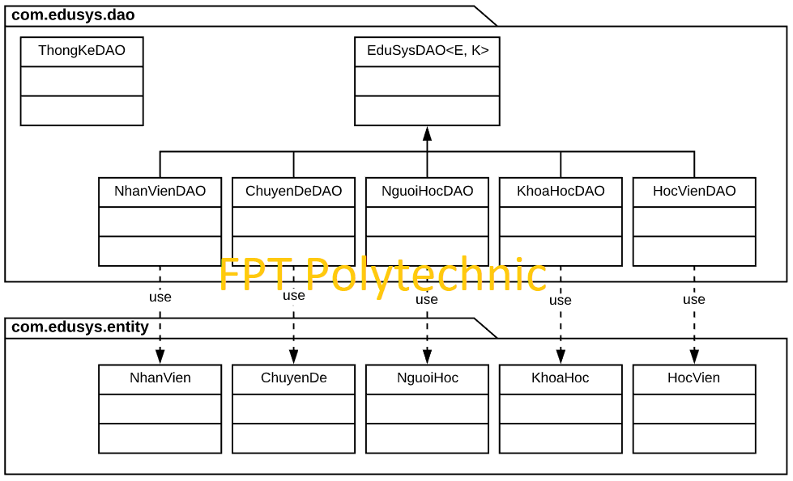

#### EduSysDAO

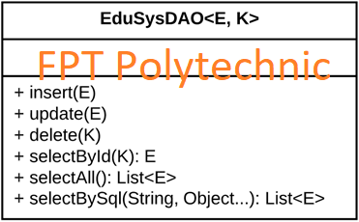

#### NhanVien và NhanVienDAO

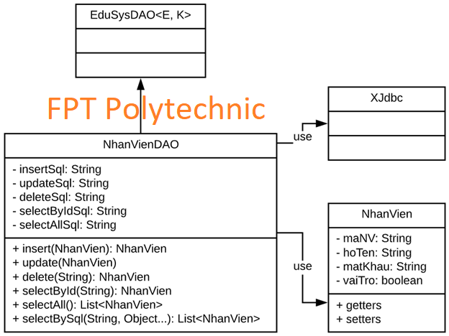

#### ChuyenDe & ChuyenDeDAO

…

#### NguoiHoc & NguoiHocDAO

…

#### KhoaHoc & KhoaHocDAO

…

#### HocVien & HocVienDAO

…

#### ThongKeDAO

….

## Thư viện tiện ích

* *Mô tả các lớp tiện ích sau tương tự JdbcHelper(XJdbc) ở mục 4.3.2*
  + *XImage*
  + *XDate*
  + *MsgBox*
  + *Auth*

### Cửa sổ chính EduSysJFrame

|  |  |  |
| --- | --- | --- |
| **TT** | **Phương thức** | **Mô tả** |
| 1 | init() | Mở cửa sổ chào  Mở cửa sổ đăng nhập  Bắt đầu hiển thị đồng hồ hệ thống |
| 2 | openDoiMatKhau() | Mở cửa sổ đổi mật khẩu |
|  | … |  |

### Các cửa sổ hỗ trợ tổ chức

#### ChaoDialog

|  |  |  |
| --- | --- | --- |
| **TT** | **Phương thức** | **Mô tả** |
| 1 | init() | Hiển thị cửa sổ ở giữa màn hình  Tăng giá trị ProgressBar, đóng cửa sổ khi giá trị bằng max |
| 2 | … |  |

#### DangNhapJDialog

|  |  |  |
| --- | --- | --- |
| **TT** | **Phương thức** | **Mô tả** |
| 1 | init() |  |
| 2 | … |  |

#### DoiMatKhauJDialog

|  |  |  |
| --- | --- | --- |
| **TT** | **Phương thức** | **Mô tả** |
| 1 | init() |  |
| 2 | … |  |

#### GioiThieuJDialog

|  |  |  |
| --- | --- | --- |
| **TT** | **Phương thức** | **Mô tả** |
| 1 | init() |  |
| 2 | … |  |

### Các cửa sổ chức năng quản lý

#### NhanVienJDialog

|  |  |  |
| --- | --- | --- |
| **TT** | **Phương thức** | **Mô tả** |
| 1 | init() |  |
| 2 | Insert() |  |
| 3 | Update() |  |
| 4 | Delete() |  |
| 5 | getForm() |  |
| 6 | setForm() |  |
| 7 | clearForm() |  |
| 8 | Edit() |  |
| 9 | fillTable() |  |
| 10 | updateStatus() |  |
| 11 | First() |  |
| 12 | Prev() |  |
| 13 | Next() |  |
| 14 | Last() |  |
|  | … |  |

#### ChuyenDeJDialog

|  |  |  |
| --- | --- | --- |
| **TT** | **Phương thức** | **Mô tả** |
| 1 | init() |  |
| 2 | Insert() |  |
| 3 | Update() |  |
| 4 | Delete() |  |
| 5 | getForm() |  |
| 6 | setForm() |  |
| 7 | clearForm() |  |
| 8 | Edit() |  |
| 9 | fillTable() |  |
| 10 | updateStatus() |  |
| 11 | First() |  |
| 12 | Prev() |  |
| 13 | Next() |  |
| 14 | Last() |  |
|  | … |  |

#### NguoiHocJDialog

|  |  |  |
| --- | --- | --- |
| **TT** | **Phương thức** | **Mô tả** |
| 1 | init() |  |
| 2 | Insert() |  |
| 3 | Update() |  |
| 4 | Delete() |  |
| 5 | getForm() |  |
| 6 | setForm() |  |
| 7 | clearForm() |  |
| 8 | Edit() |  |
| 9 | fillTable() |  |
| 10 | updateStatus() |  |
| 11 | First() |  |
| 12 | Prev() |  |
| 13 | Next() |  |
| 14 | Last() |  |
|  | … |  |

#### KhoaHocJDialog

|  |  |  |
| --- | --- | --- |
| **TT** | **Phương thức** | **Mô tả** |
| 1 | init() |  |
| 2 | Insert() |  |
| 3 | Update() |  |
| 4 | Delete() |  |
| 5 | getForm() |  |
| 6 | setForm() |  |
| 7 | clearForm() |  |
| 8 | Edit() |  |
| 9 | fillTable() |  |
| 10 | updateStatus() |  |
| 11 | First() |  |
| 12 | Prev() |  |
| 13 | Next() |  |
| 14 | Last() |  |
|  | … |  |

#### HocVienJDialog

|  |  |  |
| --- | --- | --- |
| **TT** | **Phương thức** | **Mô tả** |
| 1 | init() |  |
| 2 | Insert() |  |
| 3 | Update() |  |
| 4 | Delete() |  |
| 5 | getForm() |  |
| 6 | setForm() |  |
| 7 | clearForm() |  |
| 8 | Edit() |  |
| 9 | fillTable() |  |
| 10 | updateStatus() |  |
| 11 | First() |  |
| 12 | Prev() |  |
| 13 | Next() |  |
| 14 | Last() |  |
|  | … |  |

### Cửa sổ chức năng tổng hợp - thống kê

|  |  |  |
| --- | --- | --- |
| **TT** | **Phương thức** | **Mô tả** |
| 1 |  |  |
| 2 |  |  |

# Kiểm thử phần mềm và sửa lỗi

## DangNhapJDialog

|  |  |  |  |  |
| --- | --- | --- | --- | --- |
| **TH** | **Mô tả tình huống** | **Dữ liệu mẫu** | **Kết quả trông đợi** | **Fix** |
| 1 | Đăng nhập để trống tên và mật khẩu |  | Yêu cầu nhập | ok |
| 2 | Đăng nhập sai tên | TeoVN, songsong | Sai tên đăng nhập | not |
| 3 | Đăng nhập sai mật khẩu | TeoNV, 123 | Sai mật khẩu | 95% |
| 4 | Đăng nhập đúng | TeoNV, songlong | Đóng cửa sổ |  |

## DoiMatKhauJDialog

|  |  |  |  |  |
| --- | --- | --- | --- | --- |
| **TH** | **Mô tả tình huống** | **Dữ liệu mẫu** | **Kết quả trông đợi** | **Fix** |
| 1 |  |  |  |  |
| 2 |  |  |  |  |
| 3 |  |  |  |  |
| 4 |  |  |  |  |

## NhanVienJDialog

|  |  |  |  |  |
| --- | --- | --- | --- | --- |
| **TH** | **Mô tả tình huống** | **Dữ liệu mẫu** | **Kết quả trông đợi** | **Fix** |
| 1 |  |  |  |  |
| 2 |  |  |  |  |
| 3 |  |  |  |  |
| 4 |  |  |  |  |

## ChuyenDeJDialog

|  |  |  |  |  |
| --- | --- | --- | --- | --- |
| **TH** | **Mô tả tình huống** | **Dữ liệu mẫu** | **Kết quả trông đợi** | **Fix** |
| 1 |  |  |  |  |
| 2 |  |  |  |  |
| 3 |  |  |  |  |
| 4 |  |  |  |  |

## NguoiHocJDialog

|  |  |  |  |  |
| --- | --- | --- | --- | --- |
| **TH** | **Mô tả tình huống** | **Dữ liệu mẫu** | **Kết quả trông đợi** | **Fix** |
| 1 |  |  |  |  |
| 2 |  |  |  |  |
| 3 |  |  |  |  |
| 4 |  |  |  |  |

## KhoaHocJDialog

|  |  |  |  |  |
| --- | --- | --- | --- | --- |
| **TH** | **Mô tả tình huống** | **Dữ liệu mẫu** | **Kết quả trông đợi** | **Fix** |
| 1 |  |  |  |  |
| 2 |  |  |  |  |
| 3 |  |  |  |  |
| 4 |  |  |  |  |

## HocVienJDialog

|  |  |  |  |  |
| --- | --- | --- | --- | --- |
| **TH** | **Mô tả tình huống** | **Dữ liệu mẫu** | **Kết quả trông đợi** | **Fix** |
| 1 |  |  |  |  |
| 2 |  |  |  |  |
| 3 |  |  |  |  |
| 4 |  |  |  |  |

## ThongKeJDialog

|  |  |  |  |  |
| --- | --- | --- | --- | --- |
| **TH** | **Mô tả tình huống** | **Dữ liệu mẫu** | **Kết quả trông đợi** | **Fix** |
| 1 |  |  |  |  |
| 2 |  |  |  |  |
| 3 |  |  |  |  |
| 4 |  |  |  |  |

# Đóng gói và triển khai

## Sản phẩm phần mềm

|  |  |  |
| --- | --- | --- |
| **TT** | **Thành phần** | **Mô tả** |
| 1 | Setup.exe | File cài đặt |
| 2 | EduSys.sql | Cơ sở dữ liệu |
| 3 | Readme.txt | Hướng dẫn cài đặt |
| 4 | Guide.docx | Hướng dẫn sử dụng |

## Hướng dẫn cài đặt

* Bước 1:
* Bước 2:
* Bước 3:
* …

# KẾT LUẬN

## Khó khăn

## Thuận lợi